Anexa la buletin de avertizare
nr. 20 din 11 mai 2023

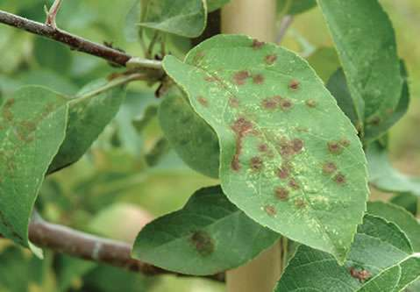

Pete de rapăn

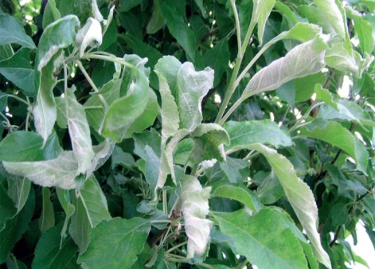
Făinare pe frunze

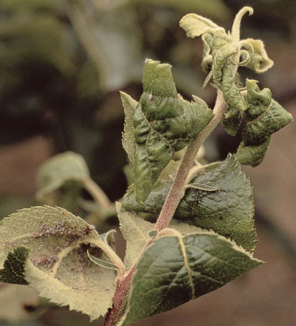
Atac de afide / Afide pe frunze

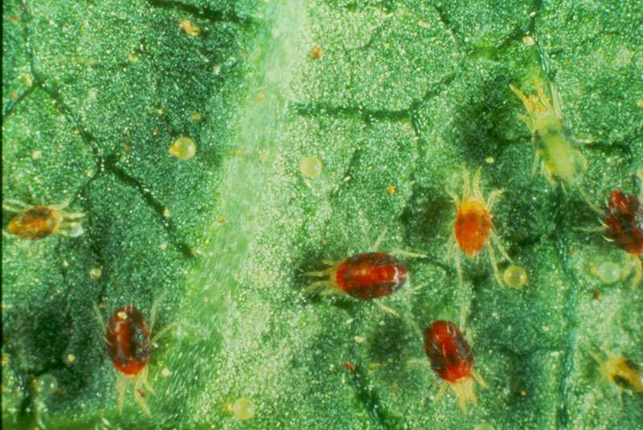
Paianjeni / Acarieni

